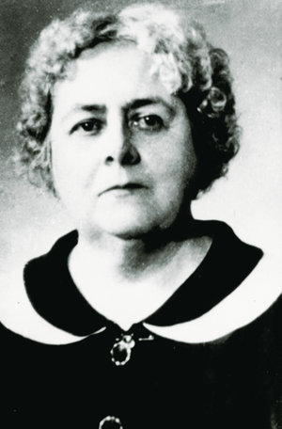
Шлях крізь пекло Зінаїди Тулуб
28 листопада 125 років від дня народження української письменниці (1890-1964)

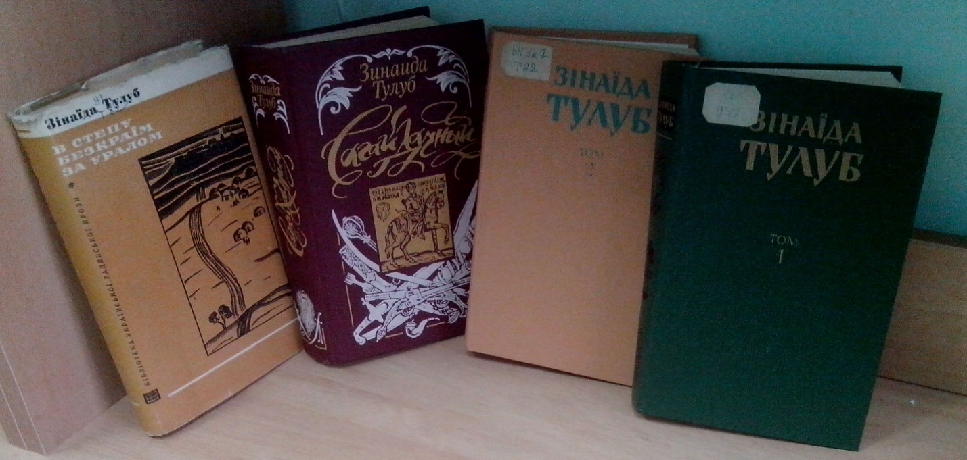
Зінаїда Павлівна Тулуб народилася 28 листопада 1890 р. в Києві в сім’ї юриста й відомого на той час російського поета Павла Тулуба. Дитинство минало в Брацлаві, згодом — у Таганрозі, куди переїхали батьки. Від 1904 року майбутня письменниця знову в Києві, де 1913 року закінчила історико-філологічний факультет місцевих Вищих жіночих курсів. По захисті дисертації була залишена при Київському університеті для підготовки до професури. У 1920-их роках працювала лектором у військових частинах, завідувала літературною частиною Київського фотокомітету. У 1919–1921 рр. очолювала лекторську секцію в одній із частин Червоної Армії. З 1921-го працювала в різних радянських установах: завідувала літчастиною в Київському кінофотокомітеті, служила у відділі місцевого бюджету. З 1926 р.— на творчій роботі. Заарештували Зінаїду Тулуб 4 липня 1937 р. В обвинуваченні, яке склав співробітник IV відділу УДБ НКВС УРСР лейтенант Держбезпеки Хват, зазначалося, що вона «є активною учасницею контрреволюційної організації «Виборчий центр», котра здійснює підривну роботу перед наступними виборами до Рад». Засудили письменницю до тюремного ув’язнення строком на 10 років (із поразкою в політичних правах — на 5 років) і конфіскацією всього приналежного їй майна. Ув’язнення Зінаїда Тулуб відбувала в ярославській тюрмі, а з літа 1939 р.— на Колимі, де й була звільнена 4 липня 1947 р. у зв’язку з відбуттям строку. Невдовзі через інвалідність вислали в Джамбульський район Алма-Атинської області, де працювала шкільним бібліотекарем. 16 травня 1950 р. їй був оголошений новий вирок Особливої наради при міністрі Державної безпеки СРСР: «…за приналежність до антирадянської есеро-меншовицької організації зіслати на поселення в Кокчетавську область Казахської РСР». Отже, друга тяжка покара за старим обвинуваченням. Лише 23 червня 1956 р. Військова колегія Верховного Суду СРСР її справи закрили за відсутністю складу злочину. Активну участь у громадській реабілітації письменниці взяли

побратими по перу Максим Рильський, Леонід Смілянський, Іван Кологойда. У 1947-1955 рр. була на засланні в Північному Казахстані. По реабілітації повернулася до Києва. Померла 26 вересня 1964 р. в Ірпінському будинку творчості. Похована в Києві. Літературну діяльність З. Тулуб розпочала російською мовою: перша її повість «На перепутье» була надрукована в журналі «Вестник Европи» (1916). За радянського часу перейшла на українську мову. Найвизначніший твір Тулуб — історичний роман-дилогія «Людолови» (1934-1937), у якому на багатому історичному матеріалі відтворено життя українського народу початку XVII ст. за гетьмана Петра Сагайдачного. Крім того, роман із життя Тараса Шевченка на засланні — «В степу безкраїм за Уралом» (1964), п’єси, сценарії тощо. Перекладала російською мовою твори українських та французьких письменників.
Джерело: http://dovidka.biz.ua/zinayida-tulub-biografiya/ Довідник цікавих фактів та корисних знань © dovidka.biz.ua

